卡莫尔换水器设置APP功能介绍
- 下载好APP后，软件可通过两种方式连接APP。
不建议用直连，直连模式针对与家中无线路由器信号很差的情况。第二是后期换水器报警，手机要连接机器的无线网后，才能控制机器。
直连模式手机是无外网状态。所以说只能和卖家电话联系指导，无图。只沟通无画面，别人也教不了你。

- 可让换水机器连接路由器，你手机正常连接家里的路由器后，可上网，可连接换水器。方便，高效。图1中 有个路由器图标点击进入后按步骤操作就成。

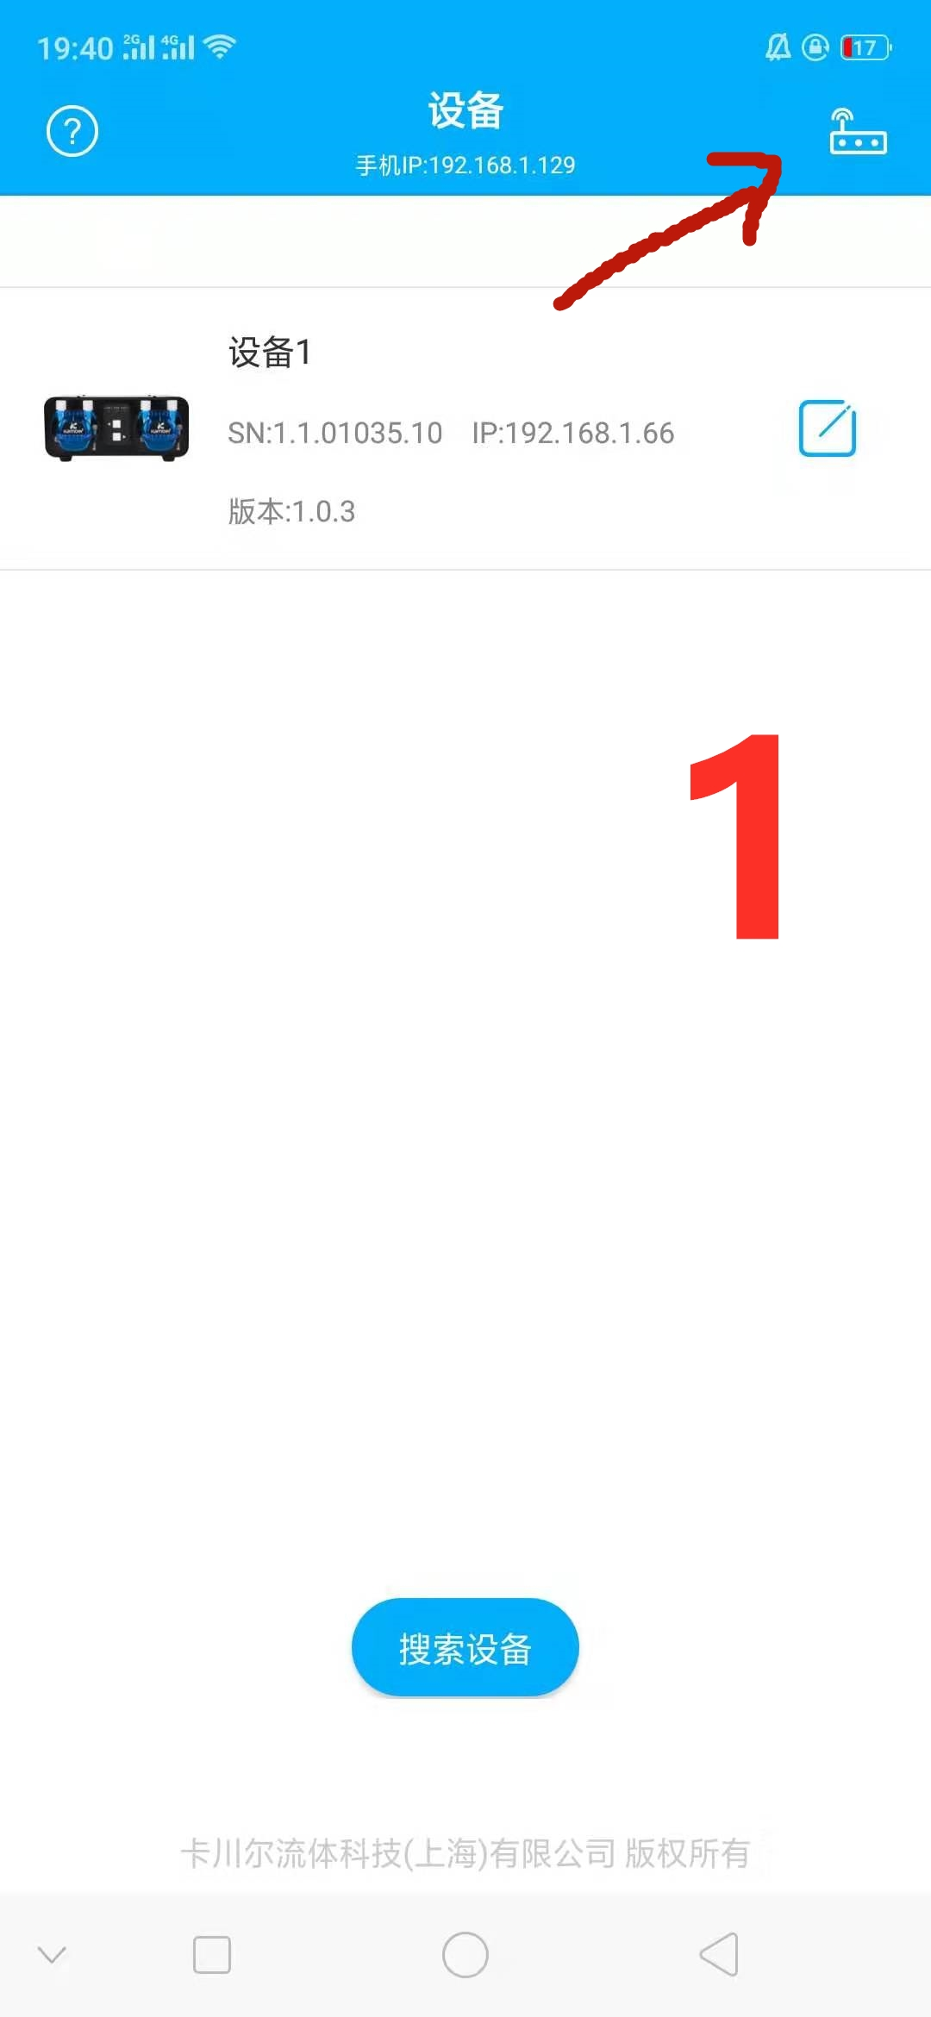

- 机器与路由器连接步骤说明。
选图1右上角，选图2种的 x2s 然后选图3，通过路由器连接设备。进入图4，目前手机连接家里的无线网络，只能连接2.4G网络5G不支持，换水器不知道路由器5G网络。点击我已连WIFI进入图5,按照图5介绍，机器接通电源，按一下机器插电位置边上有个小型
reset按键，按一下后，机器前面是红灯闪烁。然后点击下方确认红色灯在闪烁后。显示图6
后输入你自己家里的无线网密码后点击链接，就完成换水机器连接家中局域网了。
然后回到图1 就可以选择设备1控制换水器。
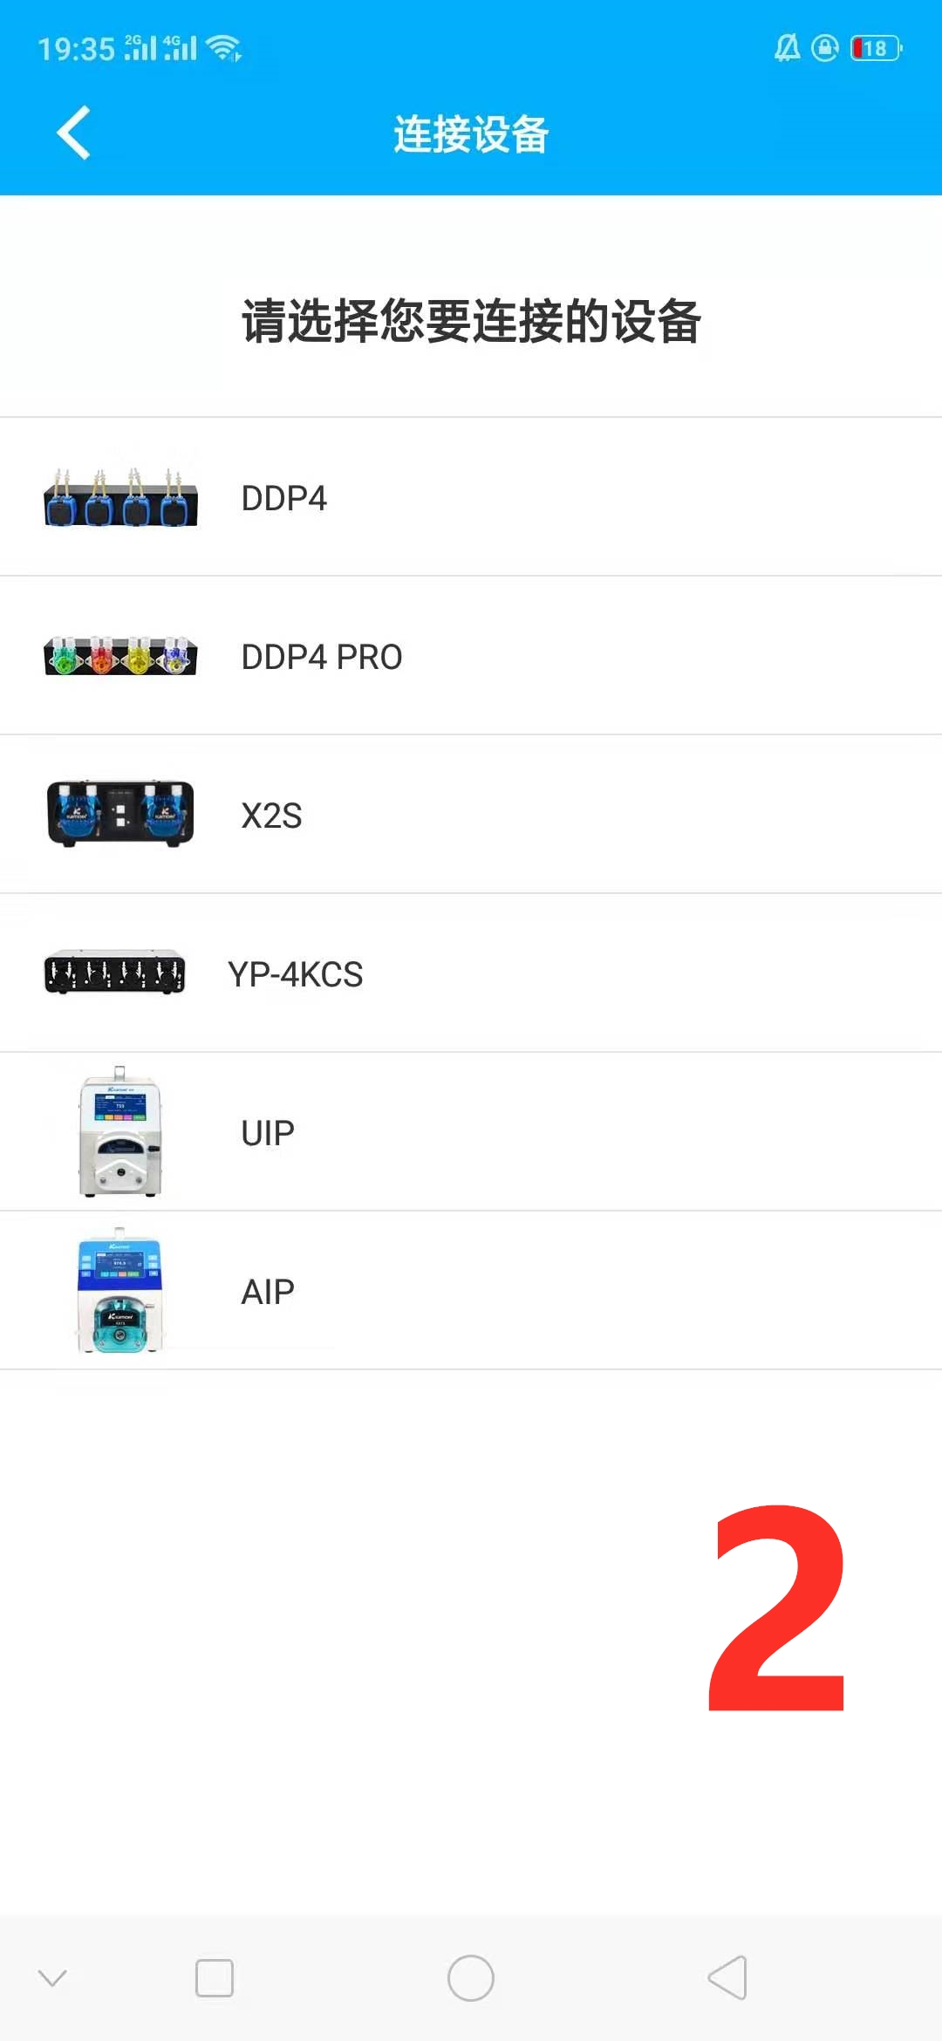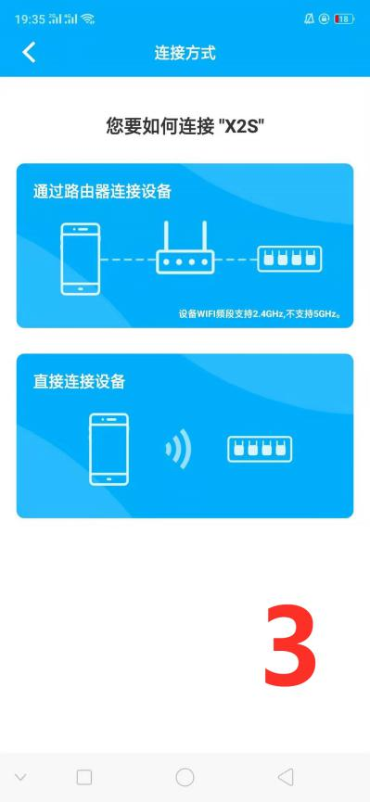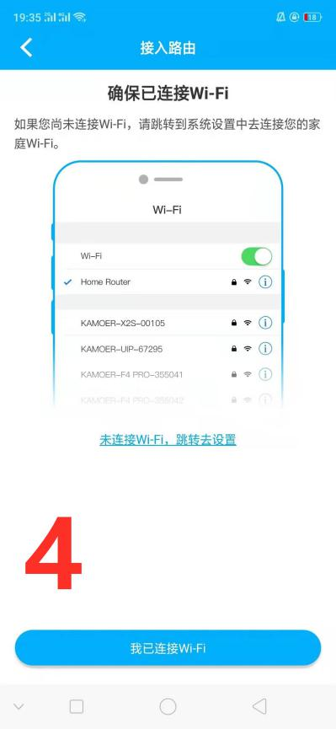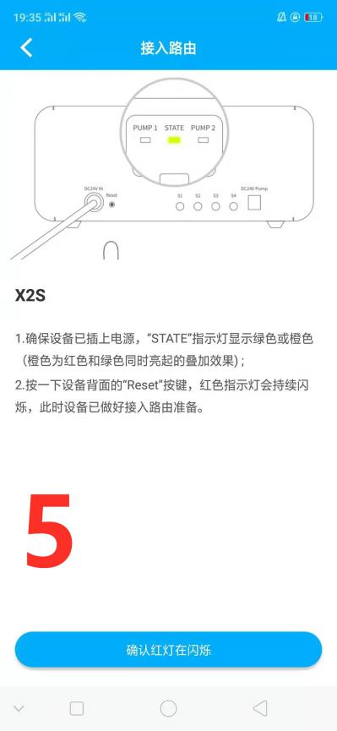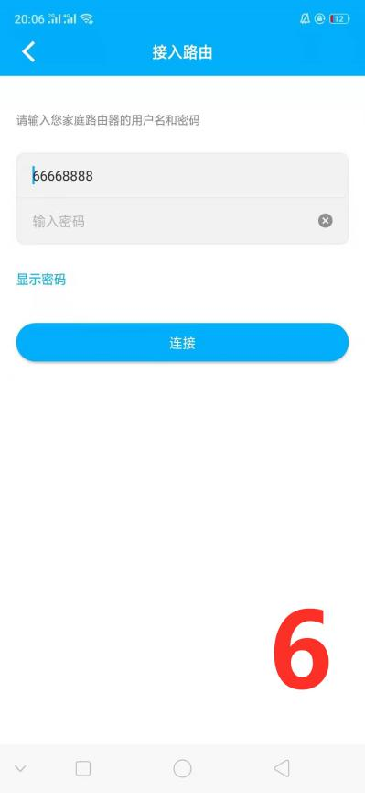
- 换水器，部分页面功能介绍。
图7中换水比例是更具你设置好缸体积容量后更具每天换水量而显示出来的，不可以手动改。
缸体积点击一下然后更具整缸水体的容量填写。
换水量多少升，是一次性的量，可以更具上面的一圈时间表来分次换水。比如说我一天换水3升更具图7填写的三个时间段，每个设定的时间段自动换水1升。
5. 换水周期（天）设置成1天，那么每天都会自动进行你设定好的换水程序。比方你设置成3天，那就是每周期第3天运行，而且是第一天第二天不进行换水，机器正常更具S1浮球来补充鱼缸蒸发的淡水，然后第三天更具你设置好的换水量，换水时间来进行。然后这天过后，重复周期3天周期运行。
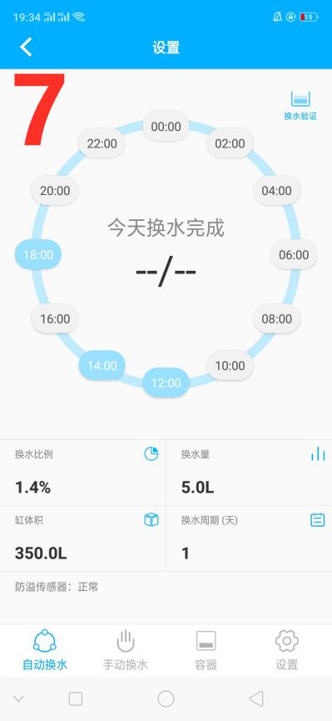
- 补水水泵设置，点击设置，点击补水功能进入图9，打开补水检测，后期会自动更具S1感应补充淡水，下方的消除警报其实是可以点击的，只有换水器工作出现异常报警时候，手机打开出这界面后点击消除报警4个字，就关闭报警了。
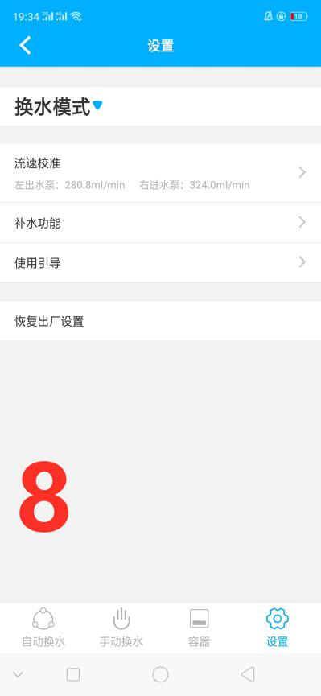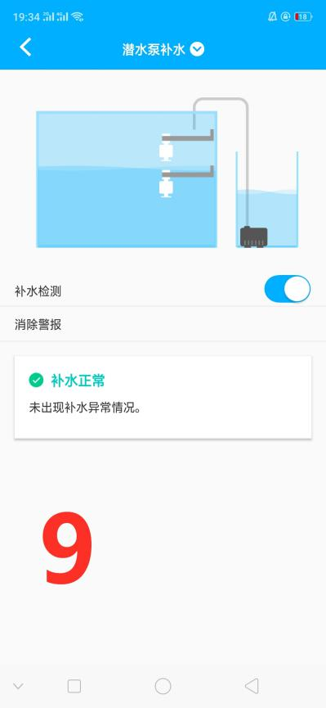

- 手动换水，出水进水，可以手动让机器工作换水。然而必须在设置里把自动补水关闭了才能使用。
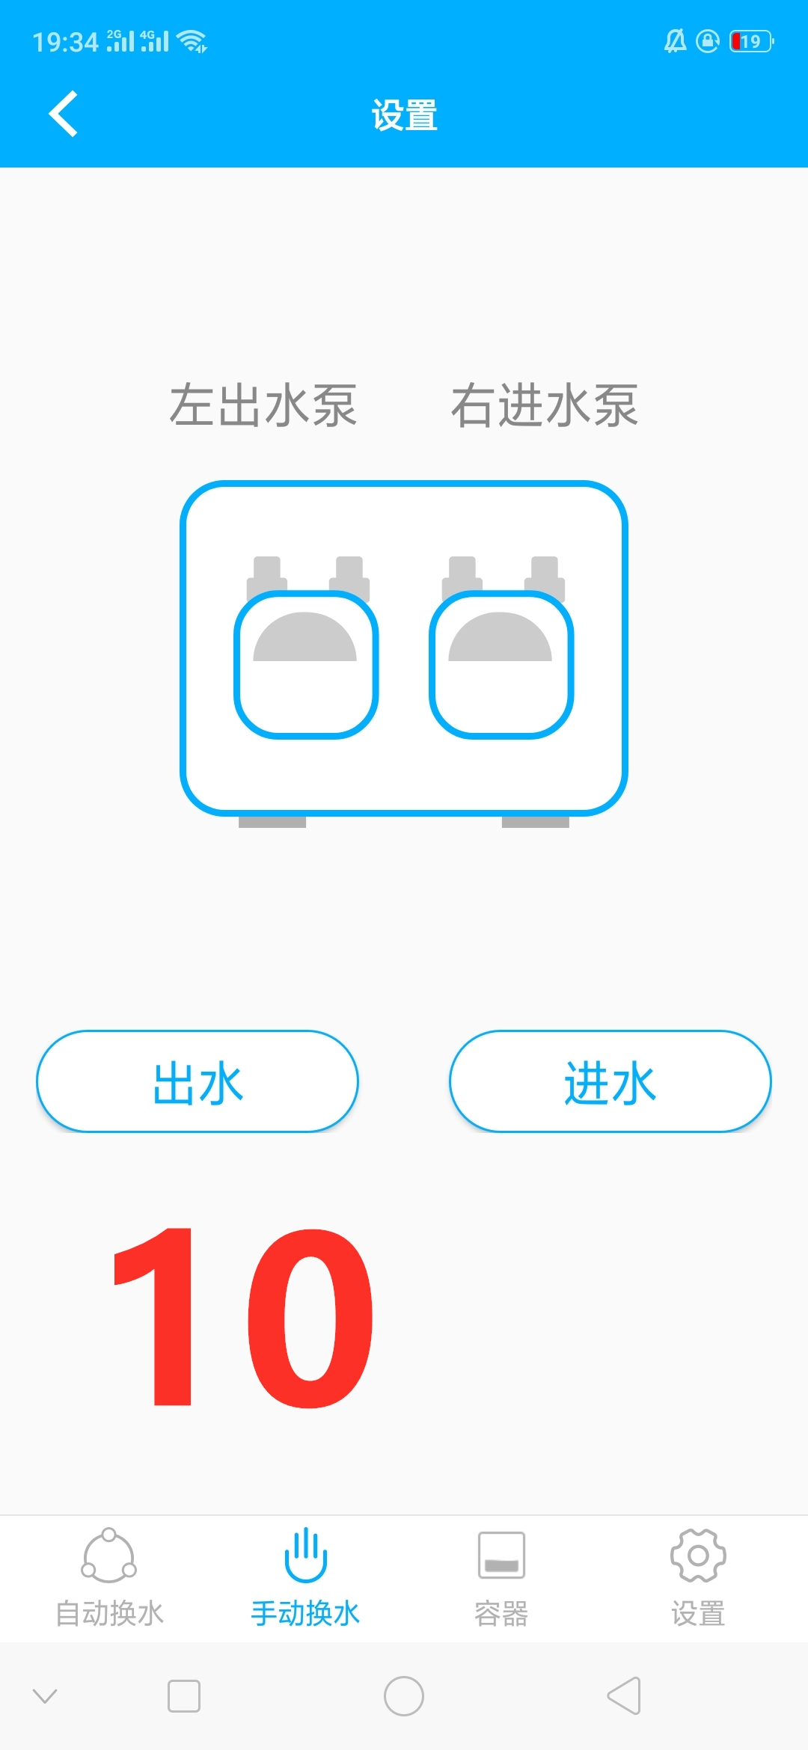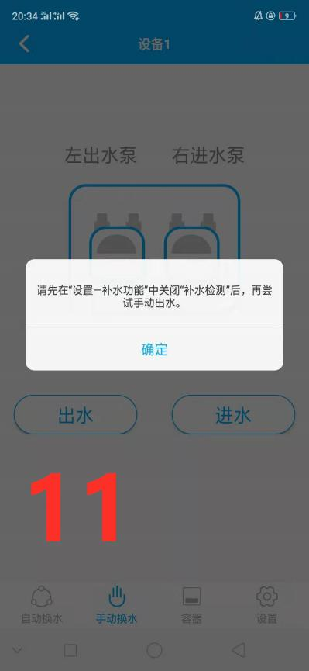

- 容器容量，可以更具自身条件设置，也可不设置，这个一看就懂。
废水桶我没设置是因为我废水直接排下水道的。补水桶容量是因为我桶上有刻度。
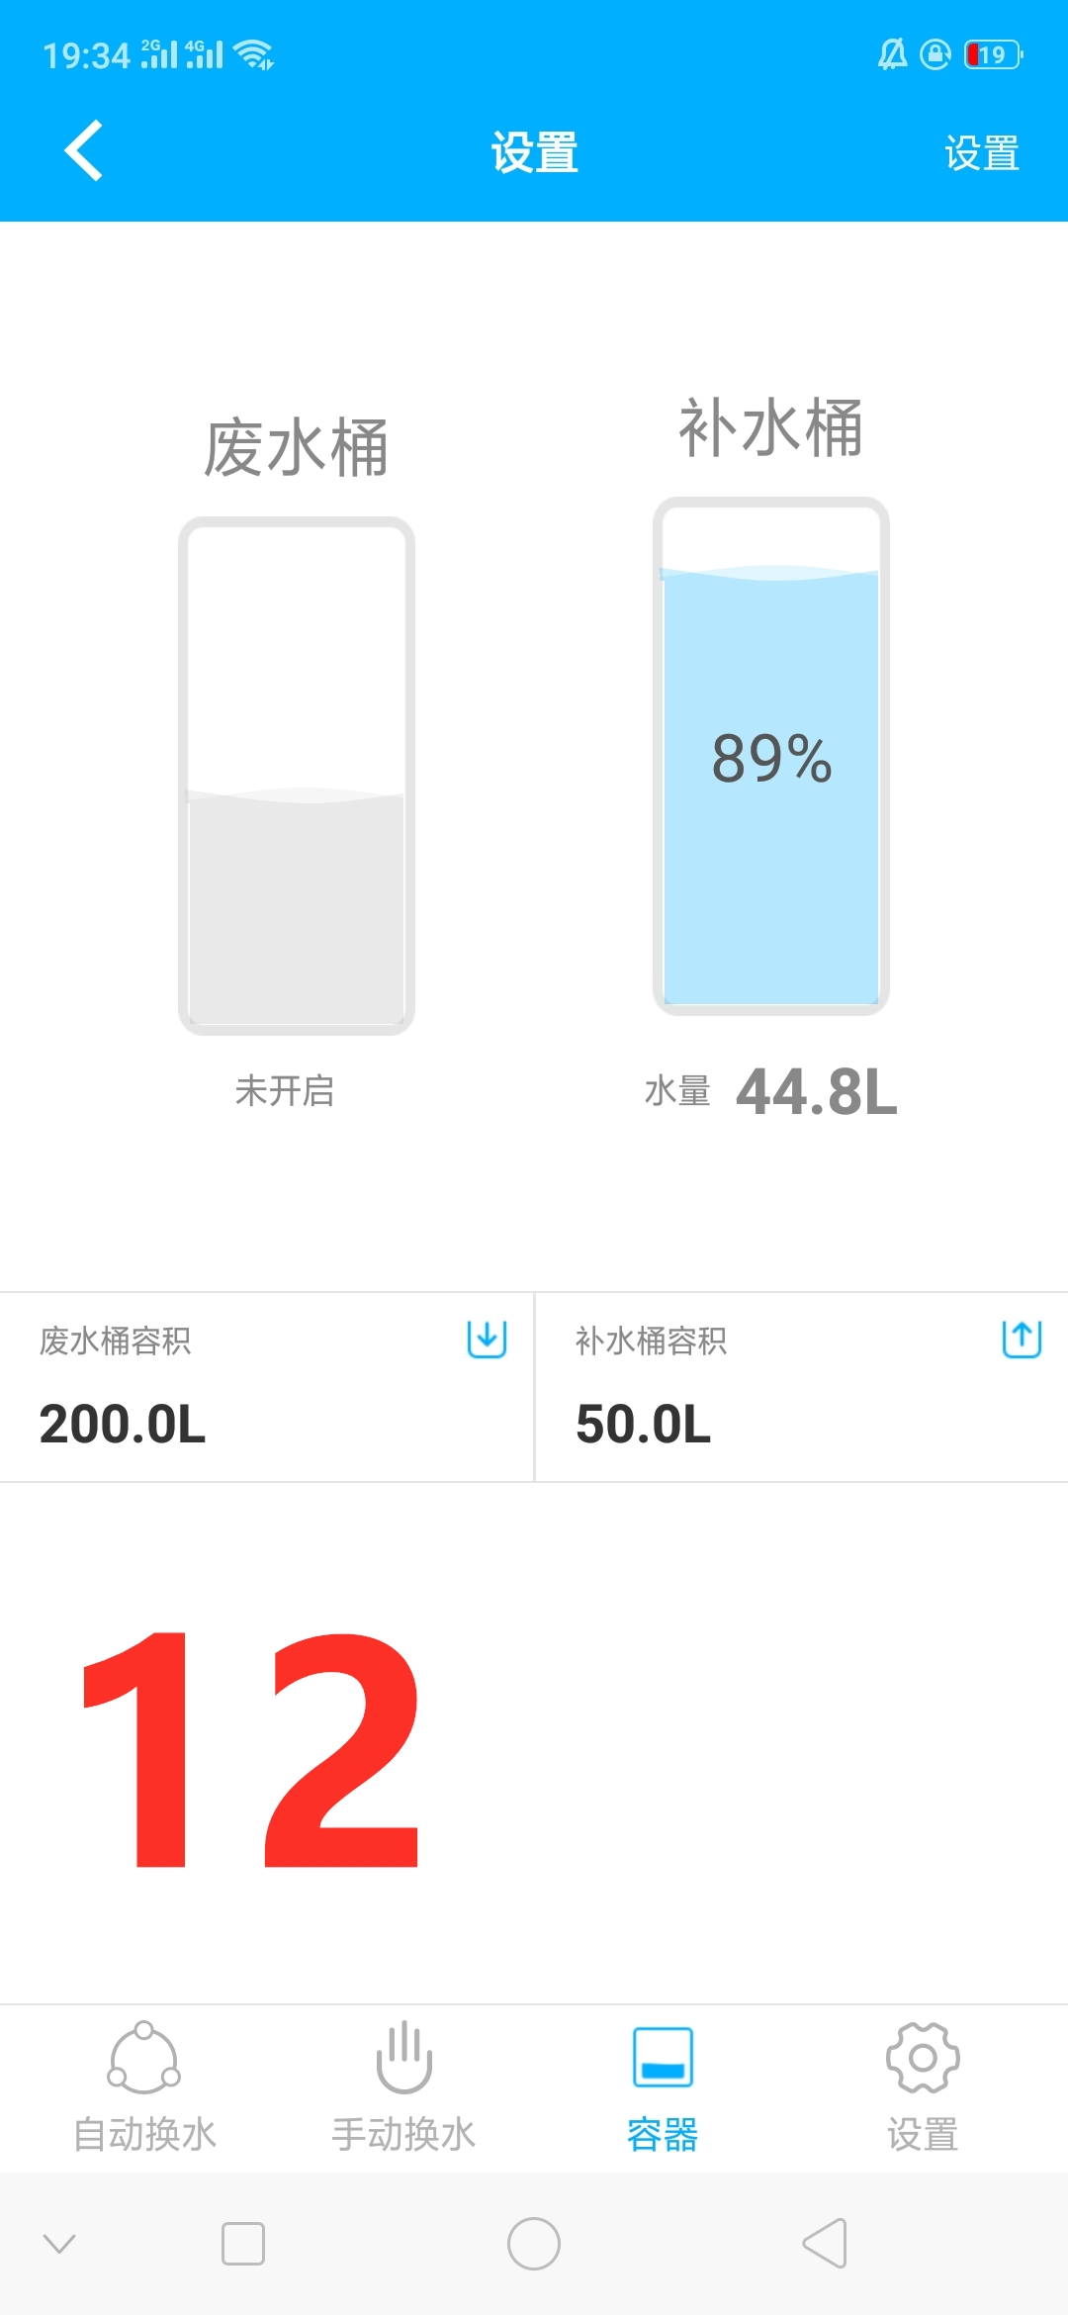

- 图13换水模式可以切换成滴定模式，滴定模式没使用，现在只讲解换水模式。
两个泵头，要自己先测好泵头速度很流量，来达到更精确的换水量对比。
点击流速校准，进入图14后，点击排空，使连接泵头的管子彻底排空管中空气，然后用包装盒内的量杯图15，开始滴定测水体10秒的流量，然后把量杯内的水体数字写入APP测得体积。然后点击校准完成，进出水泵两个泵头都是同样设置校准后就才能完成精确的进出水量。
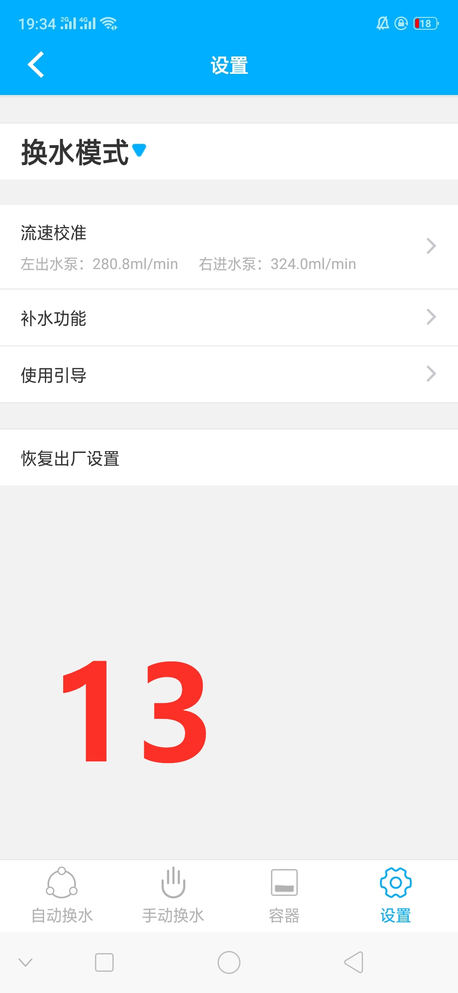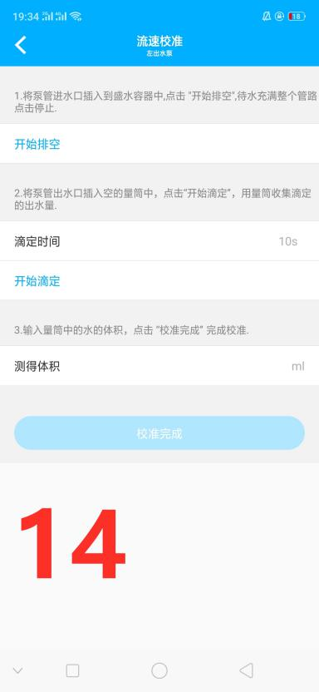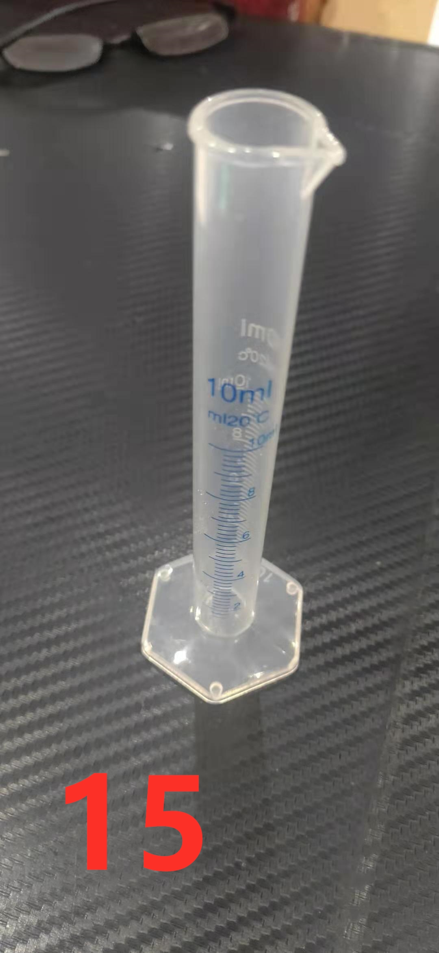
换水器 APP 设置介绍完毕，部分功能正在追加中，比如出差模式，换水机器出差模式一打开，机器只工作自动补水，或者也可以关闭自动补水，自己用鱼缸浮球补水。使自己在外地工作，可以不担心家中换水器自己安装不仔细而带来的损失。

关于换水器，升级版本。打开手机APP软件点击图16中的箭头，然后出现图17，点击更新固件，完成更新，入显示无更新，就代表机器，是最新版本。


